




หน่วยการเรียนรู้ที่ 2 การเขียนโปรแกรมเบื้องต้น
แผนการจัดการเรียนรู้ที่ 7
เรื่อง การเขียนโปรแกรมให้ตัวละครเคลื่อนที่เหมือนจริง

ชั้นประถมศึกษาปีที่ 5 เวลาเรียน 1 ชั่วโมง

มาตรฐานการเรียนรู้และตัวชี้วัด

มาตรฐานการเรียนรู้
มาตรฐาน ว 4.2 เข้าใจและใช้แนวคิดเชิงคำนวณในการแก้ปัญหาที่พบในชีวิตจริงอย่างเป็นขั้นตอน และเป็นระบบ ใช้เทคโนโลยีสารสนเทศและการสื่อสารในการเรียนรู้ การทำงาน
และการแก้ปัญหาได้อย่างมีประสิทธิภาพ รู้เท่าทัน และมีจริยธรรม
ตัวชี้วัด
ว 4.2 ป.5/2 ออกแบบ และเขียนโปรแกรมที่มีการใช้เหตุผลเชิงตรรกะอย่างง่าย ตรวจหา ข้อผิดพลาดและแก้ไข



จุดประสงค์การเรียนรู้
1. อธิบายเกี่ยวกับการเขียนโปรแกรมให้ตัวละครเคลื่อนที่เหมือนจริง (K)
2. เขียนโปรแกรมให้ตัวละครเคลื่อนที่เหมือนจริง (P)
3. มีความกระตือรือร้นในการปฏิบัติกิจกรรมการเรียนรู้ (A)

สาระการเรียนรู้

ในการออกแบบการเขียนโปรแกรมให้ตัวละครเคลื่อนที่ได้จริง ต้องพิจารณาการเคลื่อนที่ของตัวละคร
ให้เดินออกไปเป็นระยะ ๆ จนครบหน่วยที่กำหนด จะทำให้การเคลื่อนที่ของตัวละครดูสวยงามมากยิ่งขึ้น อีกทั้งยังสามารถเปลี่ยนรูปร่างไปด้วยได้


สมรรถนะสำคัญของผู้เรียน

1. ความสามารถในการสื่อสาร
2. ความสามารถในการคิด
3. ความสามารถในการแก้ปัญหา
4. ความสามารถในการใช้ทักษะชีวิต
5. ความสามารถในการใช้เทคโนโลยี


คุณลักษณะอันพึงประสงค์

1. ใฝ่เรียนรู้
2. มุ่งมั่นในการทำงาน

คำถามสำคัญ

ถ้านักเรียนต้องการให้แมวเคลื่อนที่แบบสวยงาม โดยเคลื่อนที่ไปทางซ้ายเมื่อกดคีย์ลูกศรชี้ไปทางซ้าย และเคลื่อนที่ไปทางขวาเมื่อกดคีย์ลูกศรชี้ไปทางขวา นักเรียนจะเขียนโปรแกรมอย่างไร


การจัดกิจกรรมการเรียนรู้


ขั้นปฏิบัติและสรุปความรู้หลังการปฏิบัติ (Applying and Constructing the Knowledge)
• • • • • • • • • • • • • • • • • • • • • • • • • • • • • • • • • • • • • • • • •

1. นักเรียนจับคู่หรือแบ่งกลุ่มตามความเหมาะสมของจำนวนเครื่องคอมพิวเตอร์ โดยให้มีนักเรียน 1 คนที่มีประสบการณ์ในการใช้งานคอมพิวเตอร์ จากนั้นปฏิบัติการเขียนโปรแกรมให้ตัวละครเคลื่อนที่เหมือนจริง แล้วประเมินการเขียนโปรแกรมลงในชิ้นงานที่ 6 เรื่อง ตัวละครเคลื่อนที่เหมือนจริง แล้วปฏิบัติตามขั้นตอน ดังนี้ (การเขียนโปรแกรม Scratchให้ตัวละครเคลื่อนที่เหมือนจริงแบบออนไลน์ สามารถ
เข้าใช้งานได้ที่ https://scratch.mit.edu)


1.1 เมื่อเปิดโปรแกรม Scratch ขึ้นมา จะแสดงตัวละครภาพแมว จากนั้นเลือกกลุ่มคำสั่งสคริปต์ แล้วเลือกกลุ่มคำสั่งควบคุม จากนั้นนำบล็อกคำสั่ง มาวาง แล้วนำบล็อกคำสั่ง
มาวาง ดังภาพ
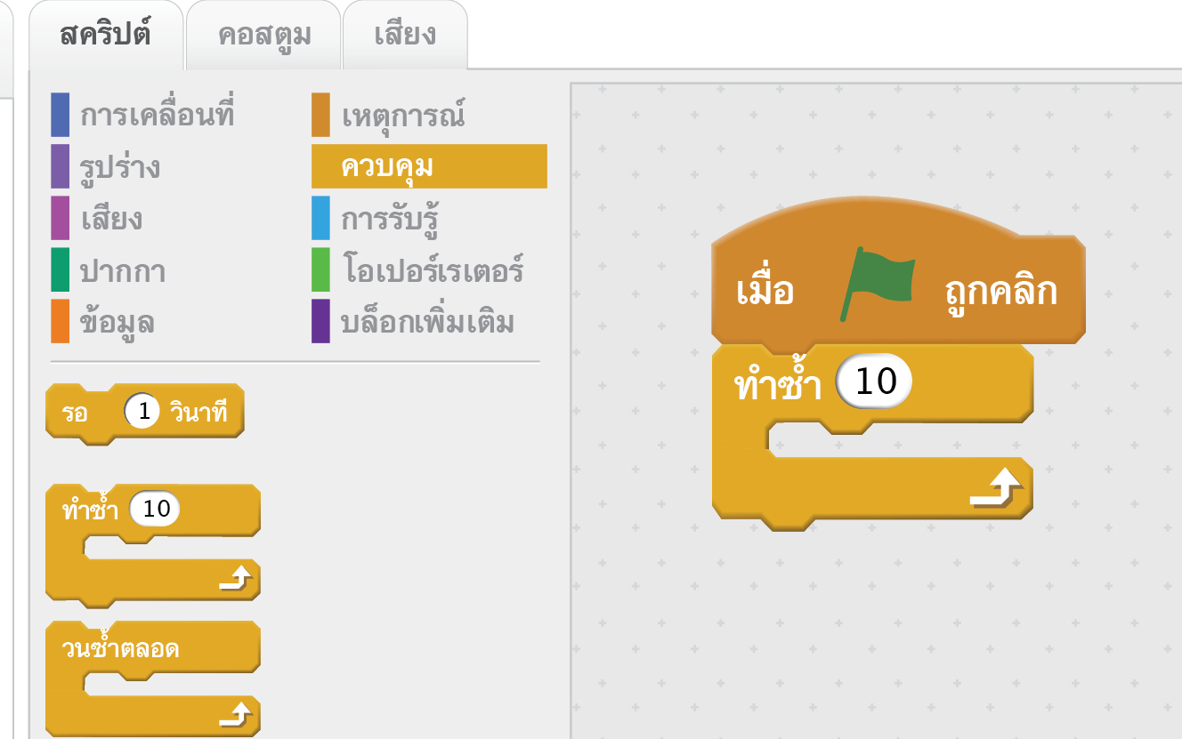

ลากมาวาง


1.2 ต้องการให้แมวเคลื่อนที่ไป 200 หน่วย แต่ให้ทำซ้ำ 10 ครั้ง แต่ละครั้งเคลื่อนที่ไปเป็นระยะ 20 หน่วย ดังนั้นนำบล็อกคำสั่ง มาวางในลูปการทำซ้ำแล้วแก้เป็น 20 ก้าว ดังภาพ

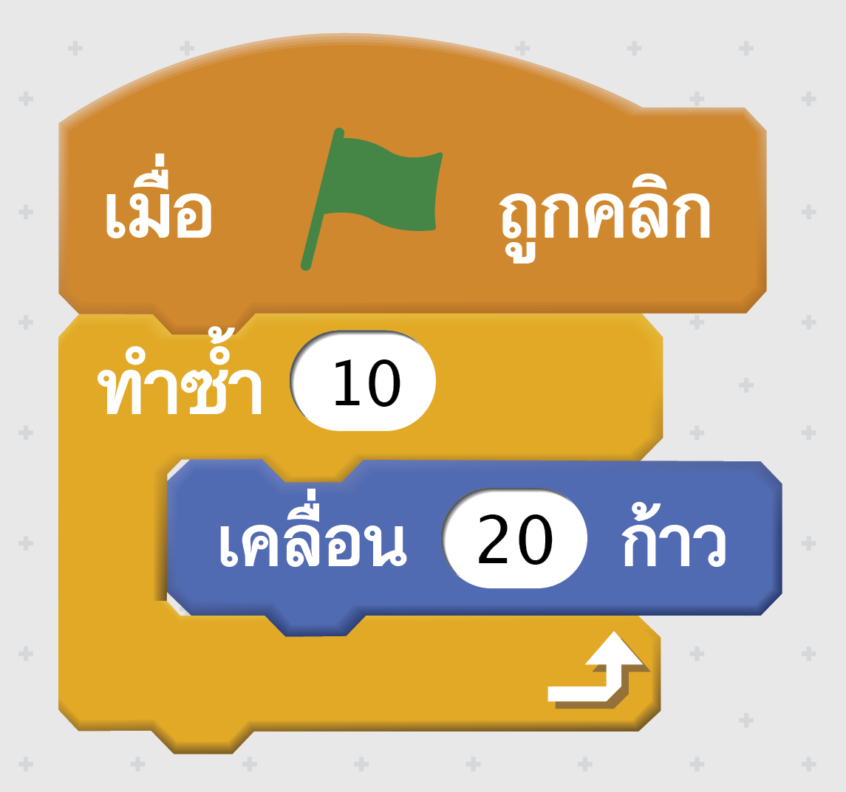

1.3 คลิกเมาส์ที่คอสตูม โปรแกรมจะแสดงลักษณะของตัวละครตัวนี้ โดยแสดงให้เป็น 2 รูปแบบ ถ้าหากใช้เมาส์คลิกเลือกรูปแบบที่สองและรูปแบบที่หนึ่ง จะเห็นลักษณะของแมวแตกต่างกันไป นอกจากนี้
ยังสามารถปรับแต่งตัวละครเป็นรูปแบบต่าง ๆ ได้อีกด้วย
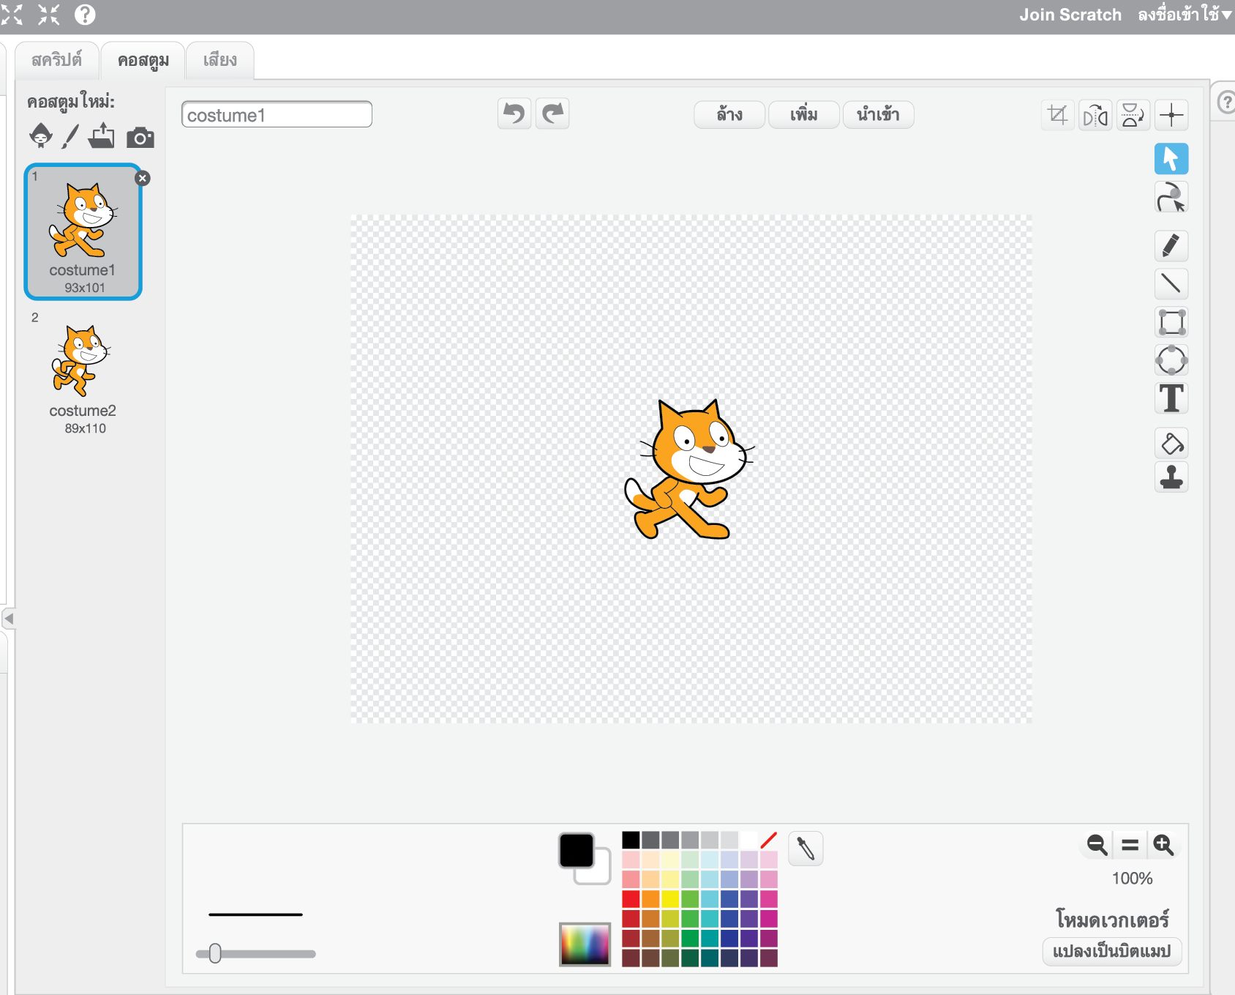


1.4 เขียนโปรแกรมต่อโดยเลือกที่การเขียนโปรแกรมให้สคริปต์เลือกกลุ่มคำสั่งรูปร่าง
แล้วนำบล็อกคำสั่ง มาวางเพื่อเปลี่ยนเป็นรูปร่างของตัวละครถัดไป ดังภาพ

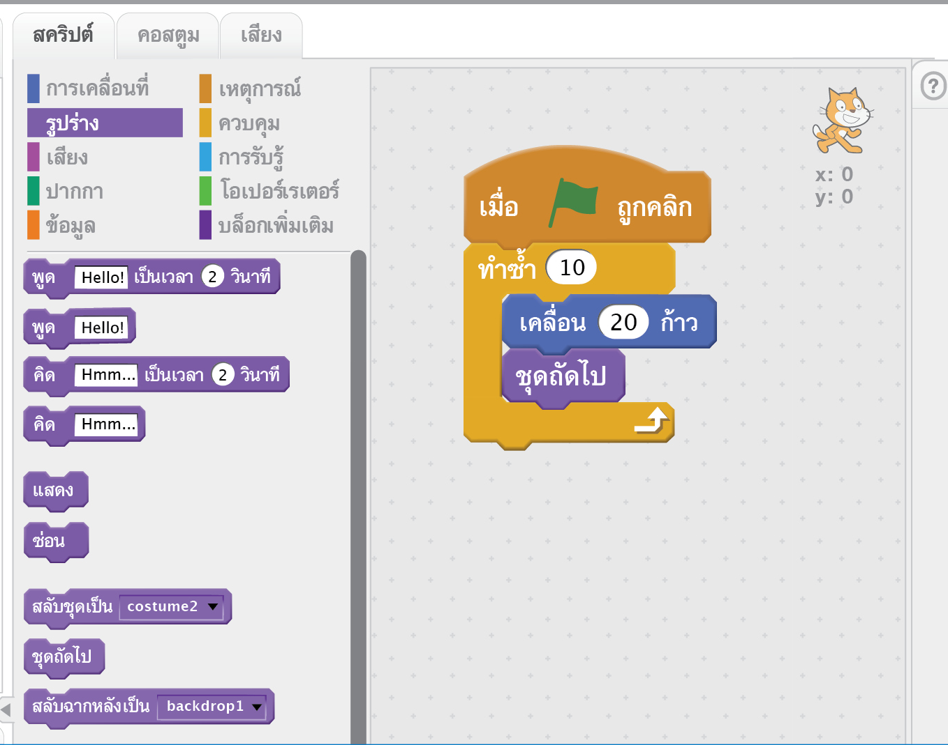


1.5 นำบล็อกคำสั่ง มาวาง แล้วเปลี่ยนเวลาเป็น 0.5 วินาที เพื่อให้แมวเคลื่อนที่
แล้วเปลี่ยนรูปร่าง จากนั้นหยุดเป็นเวลาครึ่งวินาที ดังภาพ
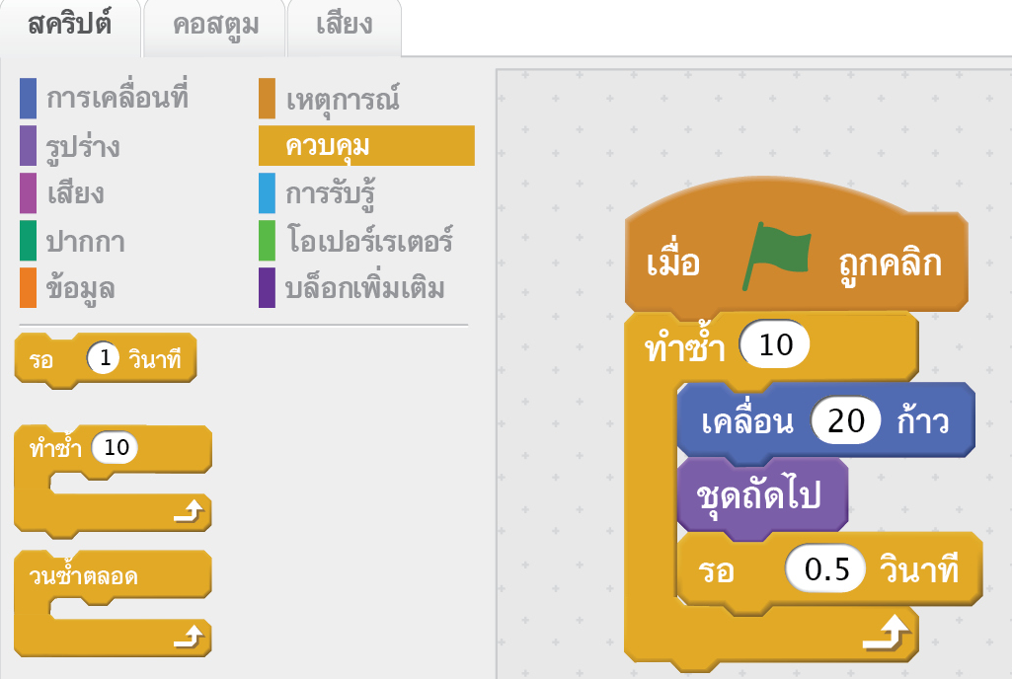

1.6 ทดลองรันโปรแกรมจะพบว่าแมวเคลื่อนที่อย่างสวยงาม
1.7 การใช้โปรแกรม Scratch เราสามารถสร้างฉากหลังให้กับตัวละครได้ โดยคลิกเมาส์เลือก
ที่ New backdrop โปรแกรมจะแสดงฉากหลังให้เลือกใช้มากมาย ดังภาพ
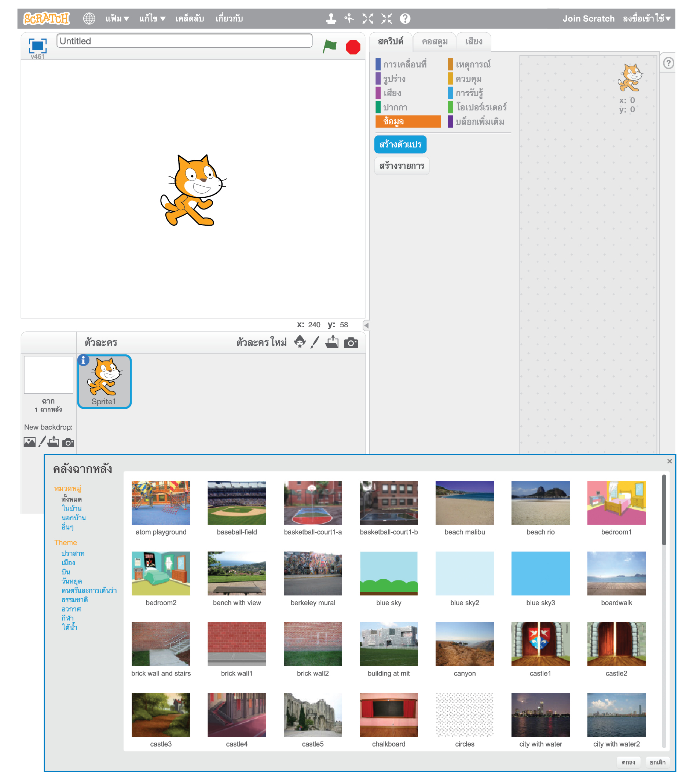


กิจกรรมนี้สร้างเสริมทักษะศตวรรษที่ 21 ด้านการร่วมมือทำงานเป็นทีม
ความรอบรู้ในเทคโนโลยีสารสนเทศ

2. นักเรียนร่วมกันสรุปสิ่งที่เข้าใจเป็นความรู้ร่วมกัน ดังนี้
ในการออกแบบการเขียนโปรแกรมให้ตัวละครเคลื่อนที่ได้จริง ต้องพิจารณาการเคลื่อนที่
ของตัวละครให้เดินออกไปเป็นระยะ ๆ จนครบหน่วยที่กำหนด จะทำให้การเคลื่อนที่ของตัวละครดูสวยงามมากยิ่งขึ้น อีกทั้งยังสามารถเปลี่ยนรูปร่างไปด้วยได้


ขั้นสื่อสารและนำเสนอ (Applying the Communication Skill)
• • • • • • • • • • • • • • • • • • • • • • • • • • • •

3. นักเรียนแต่ละกลุ่มออกมานำเสนอผลการเขียนโปรแกรมให้ตัวละครเคลื่อนที่เหมือนจริงของกลุ่มตนเองหน้าชั้นเรียน อาจใช้โปรแกรมนำเสนอในการนำเสนอ เพื่อให้เห็นข้อมูลได้ชัดเจน และน่าสนใจ
กิจกรรมนี้สร้างเสริมทักษะศตวรรษที่ 21 ด้านการสื่อสาร

4. นักเรียนร่วมกันอภิปรายแลกเปลี่ยนความคิดเห็น โดยตอบคำถาม ดังนี้
• ถ้านักเรียนต้องการให้แมวเคลื่อนที่แบบสวยงาม โดยเคลื่อนที่ไปทางซ้ายเมื่อกดคีย์ลูกศร
ชี้ไปทางซ้าย และเคลื่อนที่ไปทางขวาเมื่อกดคีย์ลูกศรชี้ไปทางขวา นักเรียนจะเขียนโปรแกรมอย่างไร
(ตัวอย่างคำตอบ ใช้บล็อกคำสั่งทำซ้ำมาเป็นตัวควบคุมการเคลื่อนที่ของตัวละคร
แล้วนำบล็อกคำสั่งเคลื่อนที่มาวางโดยกำหนดค่าให้เหมาะสมเพื่อให้ตัวละครเคลื่อนที่ช้าลง จากนั้นนำบล็อกคำสั่งหน่วงเวลามาวางแล้วกำหนดค่าให้เหมาะสม จะทำให้ตัวละครเคลื่อนที่ได้อย่างสวยงาม)
5. นักเรียนร่วมกันอภิปรายสรุปเกี่ยวกับวิธีการทำงานให้เห็นการคิดเชิงระบบและวิธีการทำงาน

ที่มีแบบแผน
ขั้นประเมินเพื่อเพิ่มคุณค่าบริการสังคมและจิตสาธารณะ (Self-Regulating)
• • • • • • • • • • • • • • • • • • • • • • • • • • • • • • • •

6. นักเรียนประเมินตนเอง โดยเขียนแสดงความรู้สึกหลังการเรียนและหลังการทำกิจกรรม
ในประเด็นต่อไปนี้
• สิ่งที่นักเรียนได้เรียนรู้ในวันนี้คืออะไร
• นักเรียนมีส่วนร่วมกิจกรรมในกลุ่มมากน้อยเพียงใด
• เพื่อนนักเรียนในกลุ่มมีส่วนร่วมกิจกรรมในกลุ่มมากน้อยเพียงใด
• นักเรียนพึงพอใจกับการเรียนในวันนี้หรือไม่ เพียงใด
• นักเรียนจะนำความรู้ที่ได้นี้ไปใช้ให้เกิดประโยชน์แก่ตนเอง ครอบครัว และสังคมทั่วไป
ได้อย่างไร
จากนั้นแลกเปลี่ยนตรวจสอบขั้นตอนการทำงานทุกขั้นตอนว่าจะเพิ่มคุณค่าไปสู่สังคม
เกิดประโยชน์ต่อสังคมให้มากขึ้นกว่าเดิมในขั้นตอนใดบ้าง สำหรับการทำงานในครั้งต่อไป


สื่อการเรียนรู้/แหล่งการเรียนรู้

1. หนังสือเรียน รายวิชาพื้นฐานวิทยาศาสตร์ เทคโนโลยี (วิทยาการคำนวณ) ชั้นประถมศึกษาปีที่ 5
ของสถาบันพัฒนาคุณภาพวิชาการ (พว.)
2. ห้องคอมพิวเตอร์ที่เชื่อมต่อเครือข่ายอินเทอร์เน็ต
3. แหล่งการเรียนรู้ทั้งภายในและภายนอกโรงเรียน


การประเมินการเรียนรู้

1. ประเมินความรู้ เรื่อง การเขียนโปรแกรมให้ตัวละครเคลื่อนที่เหมือนจริง (K) ด้วยแบบทดสอบ
2. ประเมินกระบวนการทำงานกลุ่ม (P) ด้วยแบบประเมิน
3. ประเมินชิ้นงาน เรื่อง ตัวละครเคลื่อนที่เหมือนจริง (P) ด้วยแบบประเมิน
4. ประเมินคุณลักษณะอันพึงประสงค์ ด้านใฝ่เรียนรู้ มุ่งมั่นในการทำงาน (A) ด้วยแบบประเมิน


แบบประเมินตามสภาพจริง (Rubrics)

แบบประเมินกระบวนการทำงานกลุ่ม
รายการการประเมิน | ระดับคุณภาพ
รายการการประเมิน | 4 | 3 | 2 | 1
กระบวนการ  ทำงานกลุ่ม | มีการกำหนดบทบาท  สมาชิกชัดเจน  และมีการชี้แจงเป้าหมาย  การทำงาน  มีการปฏิบัติงานร่วมกัน  อย่างร่วมมือร่วมใจ  พร้อมกับการประเมินเป็นระยะ ๆ | มีการกำหนดบทบาท  สมาชิกชัดเจน  มีการชี้แจงเป้าหมาย  อย่างชัดเจนและปฏิบัติงานร่วมกัน  แต่ไม่มีการประเมิน  เป็นระยะ ๆ | มีการกำหนดบทบาท  เฉพาะหัวหน้า  ไม่มีการชี้แจงเป้าหมาย  อย่างชัดเจน  ปฏิบัติงานร่วมกัน  ไม่ครบทุกคน | ไม่มีการกำหนด  บทบาทสมาชิก  และไม่มีการชี้แจงเป้าหมาย สมาชิก  ต่างคนต่างทำงาน

แบบประเมินชิ้นงานที่ 6 เรื่อง ตัวละครเคลื่อนที่เหมือนจริง
รายการการประเมิน | ระดับคุณภาพ
รายการการประเมิน | 4 | 3 | 2 | 1
การออกแบบ  และเขียนโปรแกรม Scratch ให้ตัวละครเคลื่อนที่เหมือนจริง | วิเคราะห์ ออกแบบอัลกอริทึม  ในการเขียนโปรแกรม  ได้อย่างถูกต้องเหมาะสม สามารถใช้ปุ่มคำสั่ง  ต่าง ๆ ได้ดีมาก  มีความคิดสร้างสรรค์  ในการออกแบบ  และเขียนโปรแกรม  การเขียนโปรแกรม  มีความถูกต้องเหมือนจริงและสอดคล้องกับอัลกอริทึมที่ออกแบบไว้นำเสนอผลงานได้ดี  มีความน่าสนใจ  อธิบายการเขียนโปรแกรมได้อย่างละเอียดทุกขั้นตอน | วิเคราะห์ ออกแบบอัลกอริทึม  ในการเขียนโปรแกรม  ได้อย่างถูกต้องเหมาะสม สามารถใช้ปุ่มคำสั่ง  ต่าง ๆ ได้  มีความคิดสร้างสรรค์  ในการออกแบบ  และเขียนโปรแกรม  การเขียนโปรแกรม  มีความถูกต้องเหมือนจริงและสอดคล้องกับอัลกอริทึมที่ออกแบบไว้นำเสนอผลงานได้ดี อธิบายการเขียนโปรแกรมได้ดี | วิเคราะห์ ออกแบบอัลกอริทึม  ในการเขียนโปรแกรม สามารถใช้ปุ่มคำสั่ง  ต่าง ๆ ได้พอสมควร  มีความคิดสร้างสรรค์ในการออกแบบ  และเขียนโปรแกรม การเขียนโปรแกรม  ยังมีข้อผิดพลาด  เป็นบางส่วน  และอัลกอริทึม  มีความสอดคล้องกับ  อัลกอริทึมที่ออกแบบไว้พอสมควร  นำเสนอผลงานได้  พอสังเขป | วิเคราะห์ ออกแบบ  อัลกอริทึม  ในการเขียน  โปรแกรม มีปัญหา  ในการใช้ปุ่มคำสั่ง  พบข้อผิดพลาด  ในการเขียนโปรแกรมค่อนข้างมาก  อัลกอริทึมไม่สอดคล้องกับโปรแกรม  แต่สามารถ  เขียนโปรแกรม  ได้สำเร็จ โดยมีเพื่อนคอยแนะนำ สามารถนำเสนอผลงานได้

ข้อเสนอแนะของผู้บริหารสถานศึกษา

ลงชื่อ
( )
ตำแหน่ง

บันทึกหลังการสอน

ผลการจัดการเรียนการสอน

ปัญหา/อุปสรรค

แนวทางแก้ไข

ครูผู้สอน
( )
วันที่บันทึก

